**Отчет по лабораторной работе №20** по курсу______________

Студент группы: **М8О-101Б-22**, **Парфенов Михаил Максимович**, № по списку: **18**, Контакты **mishaslsk@gmail.com** Работа выполнена: « » ____________202___г.

Преподаватель: **каф. 806 Крылов Сергей Сергеевич**, Входной контроль знаний с оценкой _____________________

Отчет сдан « » _________202 __ г., итоговая оценка _____

Подпись преподавателя ________________

1. **Тема:** Операционная среда OC UNIX
2. **Цель работы:** Изучить основные команды обработки текстовых файлов ОС UNIX по литературным источникам, системным электронным мануалам, Wikipedia и т.п. публикациям в сети Интернет. Обратить внимание на некоторые различия в реализации команд на разных платформах и в разных версиях UNIX.
3. **Задание:** В среде ОС UNIX опробовать указанные ниже утилиты и получить навыки работы с ними.

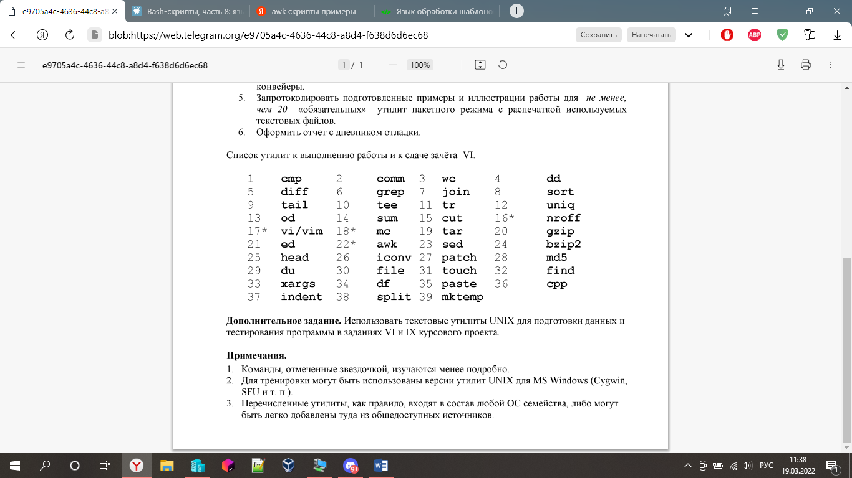

1. **Оборудование**

*Оборудование ПЭВМ студента, если использовалось:*

Процессор **AMD Ryzen 5 5500U** с ОП **8192 Мб**, ТТН **256 GB**. Мониторы **Dell Monitor, 1920 x 1080, 14 дюймов.**

1. **Программное обеспечение (лабораторное):**

*Программное обеспечение ЭВМ студента, если использовалось:*

Операционная система семейства **GNU/Linux**, наименование **Arch Linux** версия **5.19.7** интерпретатор команд zsh версия 5.8.

Система программирования _версия _

Редактор текстов _ версия _

Утилиты операционной системы _

Прикладные системы и программы _

Местонахождение и имена файлов программ и данных на домашнем компьютере _

1. **Идея, метод, алгоритм** решения задачи(в формах:словесной,псевдокода,графической[блок-схема,диаграмма,рисунок,таблица] или формальные спецификации с пред- и постусловиями).
2. **Сценарий выполнения работы** [план работы, первоначальный текст программы в черновике (можно на отдельном листе) и тесты либо соображения по тестированию].  
   - Опробовать все утилиты из приведенного списка и запротоколировать их работу.

*Пункты 1-7 отчета составляются сторого до начала лабораторной работы.*

*Допущен к выполнению работы.*  **Подпись преподавателя _____________________**

1. **Распечатка протокола**  (подклеить листинг окончательного варианта программы с тестовыми примерами, подписанный преподавателем).

1. cmp (Побайтовое сравнение содержимого двух файлов)

**vgb@vgb-VM**:**~/lab20**$ cat >> test1.txt

Hellow Wolrd

^C

**vgb@vgb-VM**:**~/lab20**$ cat >> test2.txt

Hello, World!

^C

**vgb@vgb-VM**:**~/lab20**$ cmp test1.txt test2.txt

test1.txt test2.txt различаются: байт 6, строка 1

**vgb@vgb-VM**:**~/lab20**$ cmp -b test1.txt test2.txt

test1.txt test2.txt различаются: байт 6, строка 1 равен 167 w 54 ,

**vgb@vgb-VM**:**~/lab20**$ cmp -bi 7 test1.txt test2.txt

test1.txt test2.txt различаются: байт 3, строка 1 равен 154 l 162 r

**vgb@vgb-VM**:**~/lab20**$ cmp -l test1.txt test2.txt

6 167 54

10 154 162

11 162 154

13 12 41

cmp: EOF в test1.txt после байта 13

**vgb@vgb-VM**:**~/lab20**$ pv test1.txt | cmp -l test2.txt > output.txt

13,0 B 0:00:00 [ 114KiB/s] [===============>] 100%

cmp: EOF в - после байта 13

**vgb@vgb-VM**:**~/lab20**$ cat output.txt

6 54 167

10 162 154

11 154 162

13 41 12

2. comm (Построчное сравнение содержимого двух файлов)

**vgb@vgb-VM**:**~/lab20**$ cat >> file1.txt

Cat

Dog

Lizer

Eagle

Falcon

^C

**vgb@vgb-VM**:**~/lab20**$ cat >> file2.txt

Cat

Snake

Lizer

Elephant

Falcon

^C

**vgb@vgb-VM**:**~/lab20**$ comm file1.txt file2.txt

Cat

Dog

Lizer

comm: данные файла 1 не отсортированы

Eagle

Falcon

Snake

comm: данные файла 2 не отсортированы

Lizer

Elephant

Falcon

**vgb@vgb-VM**:**~/lab20**$ sort file1.txt

Cat

Dog

Eagle

Falcon

Lizer

**vgb@vgb-VM**:**~/lab20**$ sort file2.txt

Cat

Elephant

Falcon

Lizer

Snake

**vgb@vgb-VM**:**~/lab20**$ comm file1.txt file2.txt

Cat

Dog

Lizer

comm: данные файла 1 не отсортированы

Eagle

Falcon

Snake

comm: данные файла 2 не отсортированы

Lizer

Elephant

Falcon

**vgb@vgb-VM**:**~/lab20**$ rm file1.txt file2.txt

**vgb@vgb-VM**:**~/lab20**$ cat >> file1.txt

000

001

003

004

006

007

^C

**vgb@vgb-VM**:**~/lab20**$ cat >> file2.txt

000

001

002

005

006

007

^C

**vgb@vgb-VM**:**~/lab20**$ comm file1.txt file2.txt

000

001

002

003

004

005

006

007

3. wc (Подсчет количества строк, слов и символов)

**vgb@vgb-VM**:**~/lab20**$ cat >> file1.txt

Hello, World!

This is an input test

Bye!

^C

**vgb@vgb-VM**:**~/lab20**$ cat >> file2.txt

Hollow Knight is one of the best games!

Bye

^C

**vgb@vgb-VM**:**~/lab20**$ wc file1.txt

3 8 41 file1.txt

**vgb@vgb-VM**:**~/lab20**$ wc file1.txt file2.txt

3 8 41 file1.txt

2 9 44 file2.txt

5 17 85 итого

**vgb@vgb-VM**:**~/lab20**$ wc -L file1.txt file2.txt

21 file1.txt

39 file2.txt

39 итого

**vgb@vgb-VM**:**~/lab20**$ wc

Hello, World!

Oh, sh.., here we go again.

Not a bad reference?

3 12 63

4. dd (Побайтовое копирование данных)

**vgb@vgb-VM**:**~/lab20**$ cat file2.txt

Vstuan mid!

Fishman

**vgb@vgb-VM**:**~/lab20**$ dd if=file2.txt of=file3.txt

0+1 записей получено

0+1 записей отправлено

44 байта скопировано, 0,00352005 s, 12,5 kB/s

**vgb@vgb-VM**:**~/lab20**$ cat file3.txt

Vstuan mid!

Fishman

**vgb@vgb-VM**:**~/lab20**$ dd if=file2.txt of=file4.txt bs=3 count=10

10+0 записей получено

10+0 записей отправлено

30 байт скопировано, 0,00239294 s, 12,5 kB/s

**vgb@vgb-VM**:**~/lab20**$ cat file4.txt

Vstuan mi

5. diff (Построчное сравнение двух файлов / Сравнение содержимого каталогов)

**vgb@vgb-VM**:**~/lab20**$ cat file1.txt

Hello, World!

This is an input test

Bye!

**vgb@vgb-VM**:**~/lab20**$ cat file2.txt

Hello, World!

This is an input test

Vstuan mid!

Bye.

**vgb@vgb-VM**:**~/lab20**$ diff file1.txt file2.txt

3c3,4

< Bye!

---

> Vstuan mid!

> Bye.

**vgb@vgb-VM**:**~/lab20**$ diff -c file1.txt file2.txt

*** file1.txt 2022-03-17 19:14:21.159821671 +0300

--- file2.txt 2022-03-17 19:23:45.644538132 +0300

***************

*** 1,3 ****

Hello, World!

This is an input test

! Bye!

--- 1,4 ----

Hello, World!

This is an input test

! Vstuan mid!

! Bye.

**vgb@vgb-VM**:**~/lab20**$ diff -u file1.txt file2.txt

--- file1.txt 2022-03-17 19:14:21.159821671 +0300

+++ file2.txt 2022-03-17 19:23:45.644538132 +0300

@@ -1,3 +1,4 @@

Hello, World!

This is an input test

-Bye!

+Vstuan mid!

+Bye.

**vgb@vgb-VM**:**~/lab20**$ cat >> file3.txt

hello, world!

this is an input test

bye

^C

**vgb@vgb-VM**:**~/lab20**$ diff -c file1.txt file3.txt

*** file1.txt 2022-03-17 19:14:21.159821671 +0300

--- file3.txt 2022-03-17 19:30:49.384134902 +0300

***************

*** 1,3 ****

! Hello, World!

! This is an input test

! Bye!

--- 1,3 ----

! hello, world!

! this is an input test

! bye

**vgb@vgb-VM**:**~/lab20**$ diff -ci file1.txt file3.txt

*** file1.txt 2022-03-17 19:14:21.159821671 +0300

--- file3.txt 2022-03-17 19:30:49.384134902 +0300

***************

*** 1,3 ****

Hello, World!

This is an input test

! Bye!

--- 1,3 ----

hello, world!

this is an input test

! bye

**vgb@vgb-VM**:**~/lab20**$ diff -ci file1.txt file3.txt > file_out

**vgb@vgb-VM**:**~/lab20**$ cat file_out

*** file1.txt 2022-03-17 19:14:21.159821671 +0300

--- file3.txt 2022-03-17 19:30:49.384134902 +0300

***************

*** 1,3 ****

Hello, World!

This is an input test

! Bye!

--- 1,3 ----

hello, world!

this is an input test

! bye

**vgb@vgb-VM**:**~/lab20**$ cd

**vgb@vgb-VM**:**~**$ diff -r ~/lab20 ~/lab21

Только в /home/vgb/lab20: file1.txt

Только в /home/vgb/lab20: file2.txt

Только в /home/vgb/lab20: file2.txt~

Только в /home/vgb/lab20: file3.txt

Только в /home/vgb/lab20: file3.txt~

Только в /home/vgb/lab20: file4.txt

Только в /home/vgb/lab20: file_out

Только в /home/vgb/lab20: output.txt

Только в /home/vgb/lab21: test

Только в /home/vgb/lab21: test~

Только в /home/vgb/lab21: test1

Только в /home/vgb/lab20: test1.txt

Только в /home/vgb/lab21: test2

Только в /home/vgb/lab20: test2.txt

Только в /home/vgb/lab21: test3

Только в /home/vgb/lab21: test.txt

6. grep («Печать глобального регулярного выражения»)

**vgb@vgb-VM**:**~/lab20**$ cat file1.txt

Hello, World!

This is an input test

Bye!

**vgb@vgb-VM**:**~/lab20**$ cat file2.txt

Hello, World!

This is an input test

Vstuan mid!

Bye.

**vgb@vgb-VM**:**~/lab20**$ grep Hello file1.txt

**Hello**, World!

**vgb@vgb-VM**:**~/lab20**$ grep Hello file1.txt file2.txt

file1.txt:**Hello**, World!

file2.txt:**Hello**, World!

**vgb@vgb-VM**:**~/lab20**$ grep "This is an input" file1.txt file2.txt

file1.txt:**This is an input** test

file2.txt:**This is an input** test

**vgb@vgb-VM**:**~/lab20**$ grep -v is file1.txt file2.txt

file1.txt:Hello, World!

file1.txt:Bye!

file2.txt:Hello, World!

file2.txt:Bye.

**vgb@vgb-VM**:**~/lab20**$ ps -ef | grep www-data

vgb 3423 2504 0 19:36 pts/0 00:00:00 grep --color=auto **www-data**

**vgb@vgb-VM**:**~/lab20**$ grep -r Hello

test1.txt:**Hello**w Wolrd

test2.txt:**Hello**, World!

file_out: **Hello**, World!

file1.txt:**Hello**, World!

file2.txt:**Hello**, World!

**vgb@vgb-VM**:**~/lab20**$ grep -l Bye *.txt

file1.txt

file2.txt

**vgb@vgb-VM**:**~/lab20**$ grep -rn this

file_out:10: **this** is an input test

file3.txt~:2:**this** is a input test

file3.txt:2:**this** is an input test

**vgb@vgb-VM**:**~/lab20**$ grep -rni this

file_out:6: **This** is an input test

file_out:10: **this** is an input test

file3.txt~:2:**this** is a input test

file3.txt:2:**this** is an input test

file1.txt:2:**This** is an input test

file2.txt:2:**This** is an input test

**vgb@vgb-VM**:**~/lab20**$ grep -ri -c thistest1.txt:0

test2.txt:0

file_out:2

file4.txt:0

file3.txt~:1

file3.txt:1

file1.txt:1

file2.txt:1

file2.txt~:0

output.txt:0

**vgb@vgb-VM**:**~/lab20**$ cat file3.txt

hello, world!

this is an input test

bye

**vgb@vgb-VM**:**~/lab20**$ grep "^t" file3.txt

**t**his is an input test

**vgb@vgb-VM**:**~/lab20**$ grep "e$" file3.txt

by**e**

**vgb@vgb-VM**:**~/lab20**$ grep "[bt]est" file2.txt

This is an input **test**

Hollow Knight is one of the **best** games!

**vgb@vgb-VM**:**~/lab20**$ grep ".est" file2.txt

This is an input **test**

Hollow Knight is one of the **best** games!

**vgb@vgb-VM**:**~/lab20**$ grep -E &apos;bye|hello|an&apos; file3.txt

**hello**, world!

this is **an** input test

**bye**

**vgb@vgb-VM**:**~/lab20**$ cat >> email.txt

provekra@mail.ru

pre.gmail.com

@yandex.ru

te_st@.mai.education

tests@.com

^C

**vgb@vgb-VM**:**~/lab20**$ grep -E -o "[A-Za-z0-9._%+-]+@[A-Za-z0-9.-]+.[A-Za-z]{2,6}" email.txt

**provekra@mail.ru**

**te_st@.mai.education**

**tests@.com**

7. join (Объединение строк двух текстовых файлов на основе наличия общего поля)

**vgb@vgb-VM**:**~/lab20**$ cat join1.txt

1 Varian Wrynn

2 Sylvanas Windrunner

3 Gul&apos;Dan

4 Mannoroth

5 Arthas Menethil

**vgb@vgb-VM**:**~/lab20**$ cat join2.txt

1 Alliance Azeroth

2 Horde Azeroth

3 Burning Legion

4 Burning Legion

5 Alliance Azeroth

**vgb@vgb-VM**:**~/lab20**$ join join1.txt join2.txt

1 Varian Wrynn Alliance Azeroth

2 Sylvanas Windrunner Horde Azeroth

3 Gul&apos;Dan Burning Legion

4 Mannoroth Burning Legion

5 Arthas Menethil Alliance Azeroth

**vgb@vgb-VM**:**~/lab20**$ cat >> join3.txt

1 Alliance Azeroth

2 Horde Azeroth

5 Alliance Azeroth

3 Burning Legion

4 Burning Legion

^C

**vgb@vgb-VM**:**~/lab20**$ join join1.txt join3.txt

1 Varian Wrynn Alliance Azeroth

2 Sylvanas Windrunner Horde Azeroth

join: join3.txt:4: без сортировки: 3 Burning Legion

5 Arthas Menethil Alliance Azeroth

**vgb@vgb-VM**:**~/lab20**$ cat >> join4.txt

1 Alliance Azeroth

2 Horde Azeroth

3 Burning Legion

^C

**vgb@vgb-VM**:**~/lab20**$ join join1.txt join4.txt

1 Varian Wrynn Alliance Azeroth

2 Sylvanas Windrunner Horde Azeroth

3 Gul&apos;Dan Burning Legion

**vgb@vgb-VM**:**~/lab20**$ join -a 1 join1.txt join4.txt

1 Varian Wrynn Alliance Azeroth

2 Sylvanas Windrunner Horde Azeroth

3 Gul&apos;Dan Burning Legion

4 Mannoroth

5 Arthas Menethil

**vgb@vgb-VM**:**~/lab20**$ join -v 1 join1.txt join4.txt

4 Mannoroth

5 Arthas Menethil

**vgb@vgb-VM**:**~/lab20**$ cat >> join5.txt

Varian Wrynn Alliance

Sylvanas Windrunner Horde

Arthas Menethil

^C

**vgb@vgb-VM**:**~/lab20**$ cat >> join6.txt

Wrynn Stormwind

Windrunner Orgrimmar

Menethil Lordaeron

^C

**vgb@vgb-VM**:**~/lab20**$ join -1 2 -2 1 join5.txt join6.txt

Wrynn Varian Alliance Stormwind

Windrunner Sylvanas Horde Orgrimmar

Menethil Arthas Lordaeron

**vgb@vgb-VM**:**~/lab20**$ cat >> join7.txt

1,Varian Wrynn, Alliance, Azeroth

2,Sylvanas Windrunner, Horde, Azeroth

3,Arthas Menethil, Alliance, Azeroth

^C

**vgb@vgb-VM**:**~/lab20**$ cat >> join8.txt

1, Death

2, Still Alive

3, Death

^C

**vgb@vgb-VM**:**~/lab20**$ join -t, join7.txt join8.txt

1,Varian Wrynn, Alliance, Azeroth, Death

2,Sylvanas Windrunner, Horde, Azeroth, Still Alive

3,Arthas Menethil, Alliance, Azeroth, Death

**vgb@vgb-VM**:**~/lab20**$ cat >> join9.txt

Varian Wrynn Alliance

Sylvanas Windrunner Horde

^C

**vgb@vgb-VM**:**~/lab20**$ cat >> join10.txt

Wrynn Azeroth

windrunner Azeroth

^C

**vgb@vgb-VM**:**~/lab20**$ join -1 2 -2 1 join9.txt join10.txt

Wrynn Varian Alliance Azeroth

**vgb@vgb-VM**:**~/lab20**$ join -1 2 -2 1 -i join9.txt join10.txt

Wrynn Varian Alliance Azeroth

Windrunner Sylvanas Horde Azeroth

8. Sort (Сортировка файлов)

**vgb@vgb-VM**:**~/lab20**$ cat >> sort1.txt

100

RedBull

data

apple

1test

DATA

laptop

mouse

apple

100

^C

**vgb@vgb-VM**:**~/lab20**$ sort sort1.txt

100

100

1test

apple

apple

data

DATA

laptop

mouse

RedBull

**vgb@vgb-VM**:**~/lab20**$ sort -r sort1.txt

RedBull

mouse

laptop

DATA

data

apple

apple

1test

100

100

**vgb@vgb-VM**:**~/lab20**$ ls -l | sort -k9

итого 96

-rw-rw-r-- 1 vgb vgb 93 мар 17 19:42 email.txt

-rw-rw-r-- 1 vgb vgb 41 мар 17 19:14 file1.txt

-rw-rw-r-- 1 vgb vgb 81 мар 17 19:23 file2.txt

-rw-rw-r-- 1 vgb vgb 44 мар 17 19:14 file2.txt~

-rw-rw-r-- 1 vgb vgb 40 мар 17 19:30 file3.txt

-rw-rw-r-- 1 vgb vgb 39 мар 17 19:29 file3.txt~

-rw-rw-r-- 1 vgb vgb 30 мар 17 19:20 file4.txt

-rw-rw-r-- 1 vgb vgb 235 мар 17 19:31 file_out

-rw-rw-r-- 1 vgb vgb 33 мар 18 00:41 join10.txt

-rw-rw-r-- 1 vgb vgb 77 мар 18 00:15 join1.txt

-rw-rw-r-- 1 vgb vgb 91 мар 18 00:12 join1.txt~

-rw-rw-r-- 1 vgb vgb 88 мар 18 00:15 join2.txt

-rw-rw-r-- 1 vgb vgb 90 мар 18 00:12 join2.txt~

-rw-rw-r-- 1 vgb vgb 88 мар 18 00:18 join3.txt

-rw-rw-r-- 1 vgb vgb 52 мар 18 00:20 join4.txt

-rw-rw-r-- 1 vgb vgb 64 мар 18 00:28 join5.txt

-rw-rw-r-- 1 vgb vgb 56 мар 18 00:30 join6.txt

-rw-rw-r-- 1 vgb vgb 109 мар 18 00:36 join7.txt

-rw-rw-r-- 1 vgb vgb 33 мар 18 00:37 join8.txt

-rw-rw-r-- 1 vgb vgb 48 мар 18 00:39 join9.txt

-rw-rw-r-- 1 vgb vgb 44 мар 17 19:04 output.txt

-rw-rw-r-- 1 vgb vgb 57 мар 18 00:58 sort1.txt

-rw-rw-r-- 1 vgb vgb 13 мар 17 19:02 test1.txt

-rw-rw-r-- 1 vgb vgb 14 мар 17 19:03 test2.txt

**vgb@vgb-VM**:**~/lab20**$ ls -l | sort -nk5

итого 96

-rw-rw-r-- 1 vgb vgb 13 мар 17 19:02 test1.txt

-rw-rw-r-- 1 vgb vgb 14 мар 17 19:03 test2.txt

-rw-rw-r-- 1 vgb vgb 30 мар 17 19:20 file4.txt

-rw-rw-r-- 1 vgb vgb 33 мар 18 00:37 join8.txt

-rw-rw-r-- 1 vgb vgb 33 мар 18 00:41 join10.txt

-rw-rw-r-- 1 vgb vgb 39 мар 17 19:29 file3.txt~

-rw-rw-r-- 1 vgb vgb 40 мар 17 19:30 file3.txt

-rw-rw-r-- 1 vgb vgb 41 мар 17 19:14 file1.txt

-rw-rw-r-- 1 vgb vgb 44 мар 17 19:04 output.txt

-rw-rw-r-- 1 vgb vgb 44 мар 17 19:14 file2.txt~

-rw-rw-r-- 1 vgb vgb 48 мар 18 00:39 join9.txt

-rw-rw-r-- 1 vgb vgb 52 мар 18 00:20 join4.txt

-rw-rw-r-- 1 vgb vgb 56 мар 18 00:30 join6.txt

-rw-rw-r-- 1 vgb vgb 57 мар 18 00:58 sort1.txt

-rw-rw-r-- 1 vgb vgb 64 мар 18 00:28 join5.txt

-rw-rw-r-- 1 vgb vgb 77 мар 18 00:15 join1.txt

-rw-rw-r-- 1 vgb vgb 81 мар 17 19:23 file2.txt

-rw-rw-r-- 1 vgb vgb 88 мар 18 00:15 join2.txt

-rw-rw-r-- 1 vgb vgb 88 мар 18 00:18 join3.txt

-rw-rw-r-- 1 vgb vgb 90 мар 18 00:12 join2.txt~

-rw-rw-r-- 1 vgb vgb 91 мар 18 00:12 join1.txt~

-rw-rw-r-- 1 vgb vgb 93 мар 17 19:42 email.txt

-rw-rw-r-- 1 vgb vgb 109 мар 18 00:36 join7.txt

-rw-rw-r-- 1 vgb vgb 235 мар 17 19:31 file_out

**vgb@vgb-VM**:**~/lab20**$ sort -u sort1.txt

100

1test

apple

data

DATA

laptop

mouse

RedBull

9.tail (Вывод нескольких последних строк из файла)

**vgb@vgb-VM**:**~/lab20**$ cat >> tail1.txt

1

2

3

4

5

6

7

8

9

10

11

12

13

14

15

^C

**vgb@vgb-VM**:**~/lab20**$ tail tail1.txt

6

7

8

9

10

11

12

13

14

15

**vgb@vgb-VM**:**~/lab20**$ tail -n 3 tail1.txt

13

14

15

**vgb@vgb-VM**:**~/lab20**$ tail -3 tail1.txt

13

14

15

**vgb@vgb-VM**:**~/lab20**$ tail -c 24 tail1.txt

7

8

9

10

11

12

13

14

15

**vgb@vgb-VM**:**~/lab20**$ tail -f /var/log/syslog

Mar 18 01:05:12 vgb-VM systemd[1127]: Started Tracker metadata extractor.

Mar 18 01:05:23 vgb-VM systemd[1127]: tracker-extract.service: Succeeded.

Mar 18 01:05:43 vgb-VM tracker-store[4451]: OK

Mar 18 01:05:43 vgb-VM systemd[1127]: tracker-store.service: Succeeded.

Mar 18 01:06:27 vgb-VM rwhod[658]: sending on interface eth0

Mar 18 01:12:27 vgb-VM rwhod[658]: message repeated 2 times: [ sending on interface eth0]

Mar 18 01:13:52 vgb-VM gnome-shell[1364]: Window manager warning: WM_TRANSIENT_FOR window 0x240bab7 for 0x240baf0 window override-redirect is an override-redirect window and this is not correct according to the standard, so we&apos;ll fallback to the first non-override-redirect window 0x240009a.

Mar 18 01:15:27 vgb-VM rwhod[658]: sending on interface eth0

Mar 18 01:17:01 vgb-VM CRON[4508]: (root) CMD ( cd / && run-parts --report /etc/cron.hourly)

Mar 18 01:18:27 vgb-VM rwhod[658]: sending on interface eth0

Mar 18 01:20:38 vgb-VM dbus-daemon[1142]: [session uid=1000 pid=1142] Activating service name=&apos;org.gnome.Nautilus&apos; requested by &apos;:1.44&apos; (uid=1000 pid=1364 comm="/usr/bin/gnome-shell " label="unconfined")

Mar 18 01:20:39 vgb-VM dbus-daemon[1142]: [session uid=1000 pid=1142] Successfully activated service &apos;org.gnome.Nautilus&apos;

Mar 18 01:20:42 vgb-VM dbus-daemon[500]: [system] Activating via systemd: service name=&apos;org.freedesktop.hostname1&apos; unit=&apos;dbus-org.freedesktop.hostname1.service&apos; requested by &apos;:1.142&apos; (uid=1000 pid=4520 comm="/usr/bin/nautilus --gapplication-service " label="unconfined")

Mar 18 01:20:42 vgb-VM systemd[1]: Starting Hostname Service...

Mar 18 01:20:43 vgb-VM dbus-daemon[500]: [system] Successfully activated service &apos;org.freedesktop.hostname1&apos;

Mar 18 01:20:43 vgb-VM systemd[1]: Started Hostname Service.

Mar 18 01:20:43 vgb-VM nautilus[4520]: Called "net usershare info" but it failed: Не удалось выполнить процесс-потомок «net» (No such file or directory)

^C

**vgb@vgb-VM**:**~/lab20**$ tail -n 4 tail1.txt sort1.txt

==> tail1.txt <==

12

13

14

15

==> sort1.txt <==

laptop

mouse

apple

100

**vgb@vgb-VM**:**~/lab20**$ tail -f /var/log/syslog | grep sen

Mar 18 01:21:27 vgb-VM rwhod[658]: **sen**ding on interface eth0

^C

10. tee

**vgb@vgb-VM**:**~/lab20**$ df -h | tee disk_usage.txt

Файл.система Размер Использовано Дост Использовано% Cмонтировано в

udev 1,9G 0 1,9G 0% /dev

tmpfs 391M 1,7M 389M 1% /run

/dev/sda5 49G 13G 33G 29% /

tmpfs 2,0G 0 2,0G 0% /dev/shm

tmpfs 5,0M 0 5,0M 0% /run/lock

tmpfs 2,0G 0 2,0G 0% /sys/fs/cgroup

/dev/loop0 774M 774M 0 100% /snap/clion/180

/dev/loop1 128K 128K 0 100% /snap/bare/5

/dev/loop3 773M 773M 0 100% /snap/clion/184

/dev/loop2 111M 111M 0 100% /snap/core/12725

/dev/loop4 111M 111M 0 100% /snap/core/12821

/dev/loop6 56M 56M 0 100% /snap/core18/2284

/dev/loop5 56M 56M 0 100% /snap/core18/2246

/dev/loop7 62M 62M 0 100% /snap/core20/1376

/dev/loop8 219M 219M 0 100% /snap/gnome-3-34-1804/72

/dev/loop9 62M 62M 0 100% /snap/core20/1361

/dev/loop10 219M 219M 0 100% /snap/gnome-3-34-1804/77

/dev/loop11 249M 249M 0 100% /snap/gnome-3-38-2004/99

/dev/loop12 66M 66M 0 100% /snap/gtk-common-themes/1519

/dev/loop13 66M 66M 0 100% /snap/gtk-common-themes/1515

/dev/loop14 51M 51M 0 100% /snap/snap-store/547

/dev/loop15 55M 55M 0 100% /snap/snap-store/558

/dev/loop16 44M 44M 0 100% /snap/snapd/14978

/dev/loop17 44M 44M 0 100% /snap/snapd/15177

/dev/sda1 511M 4,0K 511M 1% /boot/efi

tmpfs 391M 20K 391M 1% /run/user/125

tmpfs 391M 44K 391M 1% /run/user/1000

**vgb@vgb-VM**:**~/lab20**$ cat disk_usage.txt

Файл.система Размер Использовано Дост Использовано% Cмонтировано в

udev 1,9G 0 1,9G 0% /dev

tmpfs 391M 1,7M 389M 1% /run

/dev/sda5 49G 13G 33G 29% /

tmpfs 2,0G 0 2,0G 0% /dev/shm

tmpfs 5,0M 0 5,0M 0% /run/lock

tmpfs 2,0G 0 2,0G 0% /sys/fs/cgroup

/dev/loop0 774M 774M 0 100% /snap/clion/180

/dev/loop1 128K 128K 0 100% /snap/bare/5

/dev/loop3 773M 773M 0 100% /snap/clion/184

/dev/loop2 111M 111M 0 100% /snap/core/12725

/dev/loop4 111M 111M 0 100% /snap/core/12821

/dev/loop6 56M 56M 0 100% /snap/core18/2284

/dev/loop5 56M 56M 0 100% /snap/core18/2246

/dev/loop7 62M 62M 0 100% /snap/core20/1376

/dev/loop8 219M 219M 0 100% /snap/gnome-3-34-1804/72

/dev/loop9 62M 62M 0 100% /snap/core20/1361

/dev/loop10 219M 219M 0 100% /snap/gnome-3-34-1804/77

/dev/loop11 249M 249M 0 100% /snap/gnome-3-38-2004/99

/dev/loop12 66M 66M 0 100% /snap/gtk-common-themes/1519

/dev/loop13 66M 66M 0 100% /snap/gtk-common-themes/1515

/dev/loop14 51M 51M 0 100% /snap/snap-store/547

/dev/loop15 55M 55M 0 100% /snap/snap-store/558

/dev/loop16 44M 44M 0 100% /snap/snapd/14978

/dev/loop17 44M 44M 0 100% /snap/snapd/15177

/dev/sda1 511M 4,0K 511M 1% /boot/efi

tmpfs 391M 20K 391M 1% /run/user/125

tmpfs 391M 44K 391M 1% /run/user/1000

**vgb@vgb-VM**:**~/lab20**$ pwd | tee tee1.out tee2.out tee3.out

/home/vgb/lab20

**vgb@vgb-VM**:**~/lab20**$ cat tee2.out

/home/vgb/lab20

**vgb@vgb-VM**:**~/lab20**$ whoami | tee -a tee2.out

vgb

**vgb@vgb-VM**:**~/lab20**$ cat tee2.out

/home/vgb/lab20

vgb

**vgb@vgb-VM**:**~/lab20**$ wc disk_usage.txt | tee tee4.out >/dev/null**vgb@vgb-VM**:**~/lab20**$ cat tee4.out

28 169 2059 disk_usage.txt  
11. tr (Преобразование символов)

**vgb@vgb-VM**:**~/lab20**$ echo &apos;linuxize&apos; | tr &apos;lin&apos; &apos;red&apos;

reduxeze

**vgb@vgb-VM**:**~/lab20**$ echo &apos;linuxize&apos; | tr &apos;l-n&apos; &apos;w-z&apos;

wiyuxize

**vgb@vgb-VM**:**~/lab20**$ echo &apos;linuxize&apos; | tr -c &apos;li&apos; &apos;xy&apos;

**vgb@vgb-VM**:**~/lab20**$ **~/lab**&apos;Linuxize&apos; | tr -d &apos;liz&apos;

Lnuxe

**vgb@vgb-VM**:**~/lab20**$ echo "GNU Linux" | tr -s &apos; &apos;

GNU Linux

**vgb@vgb-VM**:**~/lab20**$ echo "GNU Linux" | tr -s &apos; &apos; &apos;_&apos;

GNU_Linux

**vgb@vgb-VM**:**~/lab20**$ echo &apos;Linux ize&apos; | tr &apos;abcde&apos; &apos;12&apos;

Linux iz2

**vgb@vgb-VM**:**~/lab20**$ echo &apos;Linux ize&apos; | tr -t &apos;abcde&apos; &apos;12&apos;

Linux ize

**vgb@vgb-VM**:**~/lab20**$ echo &apos;Linux ize&apos; | tr -cs &apos;i&apos; &apos;0&apos;

**vgb@vgb-VM**:**~/lab20**$ echo &apos;Linuxize&apos; | tr &apos;[:lower:]&apos; &apos;[:upper:]&apos;

LINUXIZE

**vgb@vgb-VM**:**~/lab20**$ echo &apos;LINUXIZE&apos; | tr &apos;A-Z&apos; &apos;a-z&apos;

linuxize

**vgb@vgb-VM**:**~/lab20**$ echo "my phone is 123-456-7890" | tr -cd [:digit:]

123456789

**vgb@vgb-VM**:**~/lab20**$ echo &apos;GNU is an operating system&apos; | tr -cs &apos;[:alnum:]&apos; &apos;\n&apos;

GNU

is

an

operating

system

**vgb@vgb-VM**:**~/lab20**$ echo $PATH | tr apos; &apos;\n&apos;

/usr/local/sbin

/usr/local/bin

/usr/sbin

/usr/bin

/sbin

/bin

/usr/games

/usr/local/games

/snap/bin

12 uniq (предназначена для поиска одинаковых строк в массивах текста)

**vgb@vgb-VM**:**~/lab20**$ cat uniq1.txt

Welcome to HTF.

Welcome to HTF.

Wherever I May Roam.

Wherever I May Roam.

Bye.

Bye.

Thank you for watching.

Thanks.

**vgb@vgb-VM**:**~/lab20**$ uniq uniq1.txt

Welcome to HTF.

Wherever I May Roam.

Bye.

Thank you for watching.

Thanks.

**vgb@vgb-VM**:**~/lab20**$ uniq -c uniq1.txt

2 Welcome to HTF.

2 Wherever I May Roam.

2 Bye.

1 Thank you for watching.

1 Thanks.

**vgb@vgb-VM**:**~/lab20**$ uniq -D uniq1.txt

Welcome to HTF.

Welcome to HTF.

Wherever I May Roam.

Wherever I May Roam.

Bye.

Bye.

**vgb@vgb-VM**:**~/lab20**$ uniq -d uniq1.txt

Welcome to HTF.

Wherever I May Roam.

Bye.

**vgb@vgb-VM**:**~/lab20**$ cat >> uniq2.txt

192.168.1.1 HTF

127.0.0.1 HTF

Linux FF

Android FF

^C

**vgb@vgb-VM**:**~/lab20**$ uniq -f 1 uniq2.txt

192.168.1.1 HTF

Linux FF

**vgb@vgb-VM**:**~/lab20**$ uniq -f1 --group=prepend uniq2.txt

192.168.1.1 HTF

127.0.0.1 HTF

Linux FF

Android FF

**vgb@vgb-VM**:**~/lab20**$ uniq -u uniq1.txt

Thank you for watching.

Thanks.

**vgb@vgb-VM**:**~/lab20**$ cat >> uniq3.txt

192.168.1.1 HTF

127.0.0.1 HTF

How2forge

faq_forge

End

^C

**vgb@vgb-VM**:**~/lab20**$ uniq -s 4 uniq3.txt

192.168.1.1 HTF

127.0.0.1 HTF

How2forge

End

**vgb@vgb-VM**:**~/lab20**$ cat >> uniq4.txt

192.168.1.1 HTf

127.0.0.1 HTf

How2forges

Howtofor

End

^C

**vgb@vgb-VM**:**~/lab20**$ uniq -w 3 uniq4.txt

192.168.1.1 HTf

127.0.0.1 HTf

How2forges

End

**vgb@vgb-VM**:**~/lab20**$ cat >> uniq5.txt

192.168.1.1 htf

192.168.1.1 HtF

^C

**vgb@vgb-VM**:**~/lab20**$ uniq uniq5.txt

192.168.1.1 htf

192.168.1.1 HtF

**vgb@vgb-VM**:**~/lab20**$ uniq -i uniq5.txt

192.168.1.1 htf

13. od (Вывод дампа файла в восьмеричном формате)

**vgb@vgb-VM**:**~/lab20**$ cat od1.txt

100

101

102

103

104

**vgb@vgb-VM**:**~/lab20**$ od -b od1.txt

0000000 061 060 060 012 061 060 061 012 061 060 062 012 061 060 063 012

0000020 061 060 064 012

0000024

**vgb@vgb-VM**:**~/lab20**$ od -c od1.txt

0000000 1 0 0 \n 1 0 1 \n 1 0 2 \n 1 0 3 \n

0000020 1 0 4 \n

0000024

**vgb@vgb-VM**:**~/lab20**$ od -An -c od1.txt

1 0 0 \n 1 0 1 \n 1 0 2 \n 1 0 3 \n

1 0 4 \n

**vgb@vgb-VM**:**~/lab20**$ od -c -

Provekra vvoda

0000000 P r o v e k r a v v o d a \n

0000017

**vgb@vgb-VM**:**~/lab20**$ cat od1.txt

100

101

102

103

104

**vgb@vgb-VM**:**~/lab20**$ od -j4 -c od1.txt

0000004 1 0 1 \n 1 0 2 \n 1 0 3 \n 1 0 4 \n

0000024

**vgb@vgb-VM**:**~/lab20**$ od -N4 -c od1.txt

0000000 1 0 0 \n

0000004

**vgb@vgb-VM**:**~/lab20**$ od -w1 -c -Ad od1.txt

0000000 1

0000001 0

*

0000003 \n

0000004 1

0000005 0

0000006 1

0000007 \n

0000008 1

0000009 0

0000010 2

0000011 \n

0000012 1

0000013 0

0000014 3

0000015 \n

0000016 1

0000017 0

0000018 4

0000019 \n

0000020

**vgb@vgb-VM**:**~/lab20**$ od -w1 -v -c -Ad od1.txt

0000000 1

0000001 0

0000002 0

0000003 \n

0000004 1

0000005 0

0000006 1

0000007 \n

0000008 1

0000009 0

0000010 2

0000011 \n

0000012 1

0000013 0

0000014 3

0000015 \n

0000016 1

0000017 0

0000018 4

0000019 \n

0000020

**vgb@vgb-VM**:**~/lab20**$ od -i od1.txt

0000000 170930225 170995761 171061297 171126833

0000020 171192369

0000024

14. sum (Проверка контрольной суммы)

**vgb@vgb-VM**:**~/lab20**$ cat join5.txt

Varian Wrynn Alliance

Sylvanas Windrunner Horde

Arthas Menethil

**vgb@vgb-VM**:**~/lab20**$ cat join6.txt

Wrynn Stormwind

Windrunner Orgrimmar

Menethil Lordaeron

**vgb@vgb-VM**:**~/lab20**$ sum -r join5.txt

03583 1

**vgb@vgb-VM**:**~/lab20**$ sum -s join5.txt

5982 1 join5.txt

**vgb@vgb-VM**:**~/lab20**$ sum -s join5.txt join6.txt

5982 1 join5.txt

5403 1 join6.txt

**vgb@vgb-VM**:**~/lab20**$ sum -r join5.txt join6.txt

03583 1 join5.txt

16481 1 join6.txt

**vgb@vgb-VM**:**~/lab20**$ sum -r join5.txt join5.txt

03583 1 join5.txt

03583 1 join5.txt

15. cut (Выборка отдельных полей из строк файла)

**vgb@vgb-VM**:**~/lab20**$ cat cut1.txt

245:789 4567 M:4540 Admin 01:10:2020

535:763 4987 M:3476 User 02:11:2019

**vgb@vgb-VM**:**~/lab20**$ echo "We can fly up in the sky!" | cut -b 4

c

**vgb@vgb-VM**:**~/lab20**$ echo "We can fly up in the sky!" | cut -b 4,7,12

c u

**vgb@vgb-VM**:**~/lab20**$ echo "We can fly up in the sky!" | cut -b 1-9

We can fl

**vgb@vgb-VM**:**~/lab20**$ cut -b 1,9 cut1.txt

24

54

**vgb@vgb-VM**:**~/lab20**$ cut -b 7-16 cut1.txt

9 4567 M:4

3 4987 M:3

**vgb@vgb-VM**:**~/lab20**$ cut -b 14-22 cut1.txt | sort -r

M:4540 Ad

M:3476 Us

**vgb@vgb-VM**:**~/lab20**$ cut -b 14-22 cut1.txt | sort

M:3476 Us

M:4540 Ad

**vgb@vgb-VM**:**~/lab20**$ cut -b 14- cut1.txt | sort

M:3476 User 02:11:2019

M:4540 Admin 01:10:2020

**vgb@vgb-VM**:**~/lab20**$ cut -b -14 cut1.txt | sort

245:789 4567 M

535:763 4987 M

**vgb@vgb-VM**:**~/lab20**$ echo "We can fly up in the sky!" | cut -c 1,5,9

Wal

**vgb@vgb-VM**:**~/lab20**$ cut -c 1-9 cut1.txt | sort

245:789 4

535:763 4

**vgb@vgb-VM**:**~/lab20**$ cat cut1.txt | cut -c 21-

Admin 01:10:2020

User 02:11:2019

**vgb@vgb-VM**:**~/lab20**$ echo "We can fly up in the sky!" | cut -d &apos; &apos; -f 2

can

**vgb@vgb-VM**:**~/lab20**$ cut -d &apos;:&apos; -f 1 cut1.txt

245

535

**vgb@vgb-VM**:**~/lab20**$ cut -d &apos;:&apos; -f 1,3,5 cut1.txt

245:4540 Admin 01:2020

535:3476 User 02:2019

**vgb@vgb-VM**:**~/lab20**$

**vgb@vgb-VM**:**~/lab20**$ cut -d &apos;:&apos; -f 2- cut1.txt

789 4567 M:4540 Admin 01:10:2020

763 4987 M:3476 User 02:11:2019

**vgb@vgb-VM**:**~/lab20**$ cut -d &apos;:&apos; -f 2- --complement cut1.txt

245

535

**vgb@vgb-VM**:**~/lab20**$

**vgb@vgb-VM**:**~/lab20**$ cut -d &apos;:&apos; -f 2- --output-delimiter=&apos;_&apos; cut1.txt

789 4567 M_4540 Admin 01_10_2020

763 4987 M_3476 User 02_11_2019

**vgb@vgb-VM**:**~/lab20**$ getent passwd | cut -d &apos;:&apos; -f1

root

daemon

bin

sys

sync

games

man

lp

mail

news

uucp

proxy

www-data

backup

list

irc

gnats

nobody

systemd-network

systemd-resolve

systemd-timesync

messagebus

syslog

_apt

tss

uuidd

tcpdump

avahi-autoipd

usbmux

rtkit

dnsmasq

cups-pk-helper

speech-dispatcher

avahi

kernoops

saned

nm-openvpn

hplip

whoopsie

colord

geoclue

pulse

gnome-initial-setup

gdm

sssd

vgb

systemd-coredump

rwhod

**vgb@vgb-VM**:**~/lab20**$ history | cut -c8- | sort | uniq -c | sort -rn | head

91 emacs myscript1

73 ls

56 clear

26 ./myscript1

24 ./myscript1

15 cat file1.txt

14 comm file1.txt file2.txt

13 ls lab21

13 cat file2.txt

12 cat >> file2.txt

16.nroff (Форматирование документа для отправки на принтер)

**vgb@vgb-VM**:**~/lab20**$ nroff -s5 nroff2.odt

-s* — Остановка печати после каждой * страницы

-n* — Начать печать на странице *

-o* — Напечатать страниу (-цы) *

-ms — Использовать макропакет ms.

-np — Начало номера страницы (установить номер первой страницы = р).

-op — Специальные страницы (распечатать только страницы с номерами, заданными в списке р).

-sn — Остановка вывода между страницами (делать остановку печати после каждых n строк.

-Tname — Определение печатающего устройства.

.pl — Длина страницы

.ll — Длина строки

.po — Отступ страницы

.pn — Номер страницы

.bp — Смена страницы

.ne — Дополнительное требование (сохранение целостности строк)

.sp — Вывод пустой строки

.cen — Центрировать строку или n строк

.ul — Подчеркнуть заголовок

.cu — Непрерывное подчеркивание

.tin — Временный отступ

.br — Переход на следующую строку

.in n — Сделать отступ на n позиций

17. vi/vim

**vgb@vgb-VM**:**~/lab20**$ vi vim1.txt

**Основные режимы работы.**

***Обычный режим***

<ESC>, иногда 2 раза;

<Ctrl-[>

***Режим ввода***

i

<Insert>

***Командный режим***

:

***Режим поиска***

/ , поиск от курсора до конца документа

? , поиск от курсора до начала документа

***Визуальный режим***

"v" и влево или вправо стрелками;

Shift+v вся строка целиком;

Ctrl+v прямоугольник, часть текста.

**Перемещение по файлу**

^

k Советы: Клавиша h находится слева и перемещает влево.

< h l > Клавиша l находится справа и перемещает вправо.

j Клавиша j похожа на стрелку "вниз".

v

<Ctrl-f> - на страницу (экран) вниз;

<Ctrl-b> - на страницу (экран) верх;

<Ctrl-d> - на пол страницы (экрана) вниз;

<Ctrl-u> - на пол страницы (экрана) верх;

<Ctrl-y> - на строку вниз, без изменения положения курсора;

<Ctrl-e> - на строку верх, без изменения положения курсора;

0 («ноль») - в начало текущей строки;

^ - в начало текущей строки (к первому непробельному символу);

$ - в конец текущей строки;

w - на слово вправо;

b - на слово влево;

W - до пробела вправо;

B - до пробела влево;

} - абзац вниз;

{ - абзац вверх;

gg - перейти в начало файла;

G - перейти в конец файла;

<number>G - перейти на конкретную строку <number>;

/<text><CR> - перейти к <text>;

?<text><CR> - то же самое, но искать назад;

n - повторить поиск;

N - повторить поиск назад;

[[ - в начало функции;

'' - к месту выполнения команды [[

**Ввод текста**

Следующие команды переводят редактор в режим ввода:

i — перейти в режим ввода с текущей позиции

a — перейти в режим ввода после курсора

I — переместиться в начало строки и перейти в режим ввода

А — переместиться в конец строки и перейти в режим ввода

o — перейти в режим ввода с новой строки под курсором

O — перейти в режим ввода с новой строки над курсором

s - заменяет указанное количество символов (удаляет указанное число символов и переходит в режим ввода). В отличии от команды с которая может удалить кусок текста размером не меньше слова (cw), командой s можно удалить любое число символов. Например 4s удалит четыре символа начиная с того который находится под курсором. Эта команда применяется для замены одного или нескольких символов другими символами.

S - удаляет всю текущую строку и переходит в режим ввода. Число перед командой показывает сколько нужно удалить строк начиная с текущей. Например 4S удалит четыре строки включая текущую.

R — перейти в режим ввода с заменой текста (аналог insert). Символы под курсором заменяются на вводимые. Команда применяется когда неизвестно сколько придётся изменить символов на другие (иначе можно было бы использовать команду s с указанием числа заменяемых символов, например, 7s). При удалении вводимых символов возвращаются те которые были до ввода команды. Такой режим сохраняется до конца строки. При вводе новой строки (по нажатию Enter), происходит не переход на другую строку с тем же режимом замены текста, а создание новой строки.

r — заменить один символ. Заменяет символ находящийся под курсором на символ который следует за командой. При этом не происходит выхода из командного режима (не надо нажимать ESC после изменения текста). Например, команда ry - символ под курсором меняется на "y". Числовой показатель указывает сколько символов необходимо заменить на данный. Например, 3ry вставляет три символа "y".

**Удаление и вставка**

x — удалить символ под курсором (<число>x удаляет указанное число символов начиная с того который находится под курсором);

X — удалить символ влево (удалить символ перед курсором);

d — используется совместно с командами перемещения. Удаляет символы с текущего положения курсора до положения после ввода команды перемещения. Пример:

dw - удаляет символы с текущего до конца слова. включая пробел после слова, чтобы удалить символы до конца слова, но оставить пробел используется команда de,

dE - удаляет символы с текущего до конца слова, включая символы пунктуации, но оставляет пробел после слова,

diw - удаляет слово под курсором,

dd — удалить текущую строку (вырезать);

d<число>d или <число>dd — стирание числа строк начиная с текущей;

db - удаляет символы с текущего до начала слова (удаление в обратном направлении);

d0 - удаление символов с начала строки до текущего положения курсора;

d$ или D - удаление символов с текущего положения курсора до конца строки;

с — команда аналогичная d, но после удаление переходит в режим ввода;

сс - команда удаляет текущую строку и переходит в режим ввода;

C - удаляет текст с текущего положения курсора до конца строки, аналогична команде с$ (где $ - символ конца строки);

yy (также Y) — копирование текущей строки в буфер;

y<число>y — копирование числа строк начиная с текущей в буфер;

p — вставка содержимого буфера под курсором. Поскольку в vim девять ячеек буфера удаления. Можно вставить не только последнее удаление, но и удаления сделанные ранее. Например "4p" вставит под курсор содержимое четвертого удаления начиная с последнего. Также чтобы поменять местами два символа можно использовать комбинацию команд "удалить" -x (удаление в буфер) и "вставить" - p (вставить из буфера). Таким образом, поставив курсор на первую букву из двух которые необходимо поменять местами и нажав комбинацию клавиш xp мы совершим необходимые действия;

P — вставка содержимого буфера перед курсором;

J — слияние текущей строки со следующей. Числовой аргумент перед командой показывает сколько следующих линий необходимо объединить с текущей. Например 2J объединить две следующие строки с текущей, на которой расположен курсор.

**Отмена изменений**

u — отмена последней команды;

U — отмена всех последних изменений в строке, если строка удалена, то применить эту команду к данной строке будет невозможно.

**Поиск**

Перейти на строку:

/фраза - поиск фразы во всем документе.

n - следующее найденное (вниз) N - предыдущее (вверх).

**Выход**

:q! - выйти без сохранения;

:wq - записать файл и выйти;

ZZ - записать файл и выйти (Если файл не изменяли, то записываться он не будет)

18. mc (один из файловых менеджеров с текстовым интерфейсом)

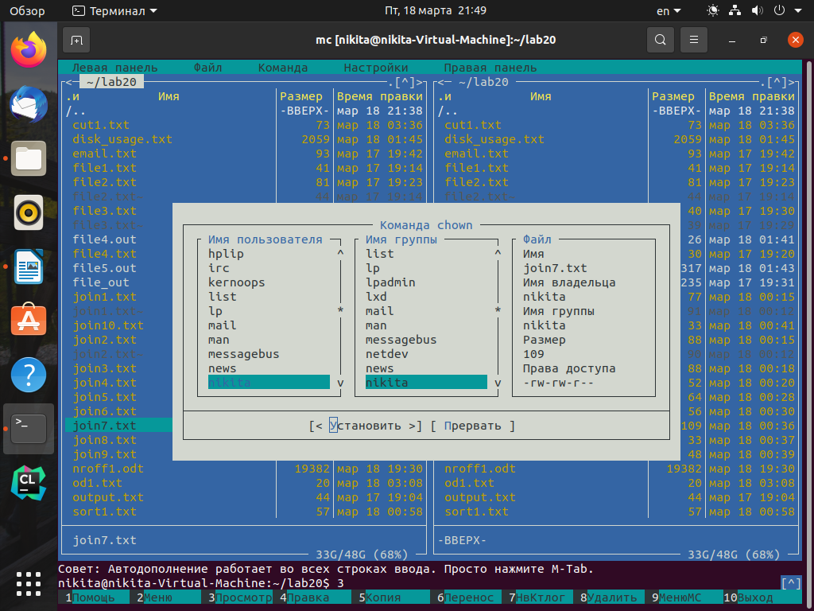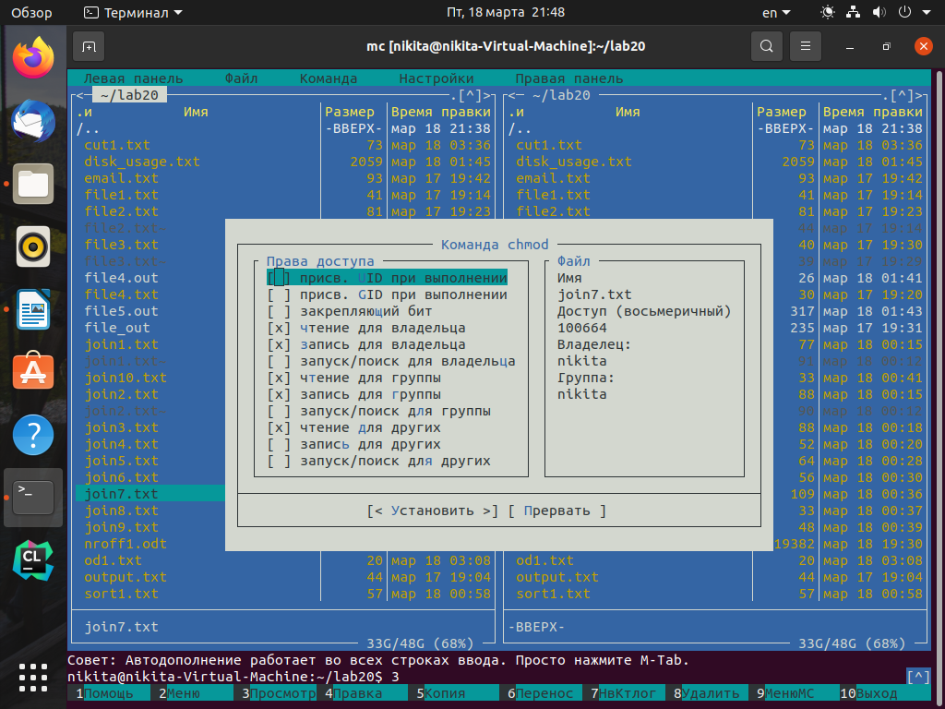

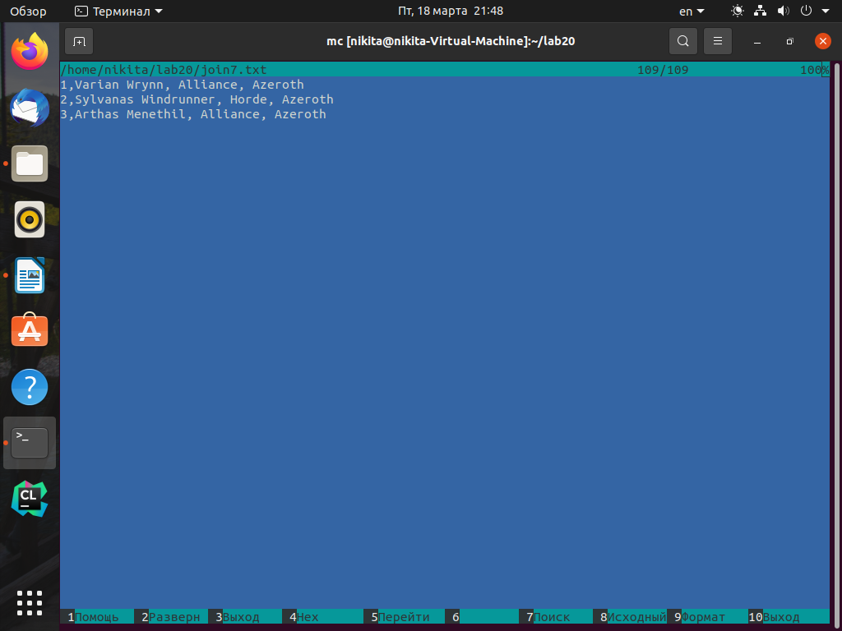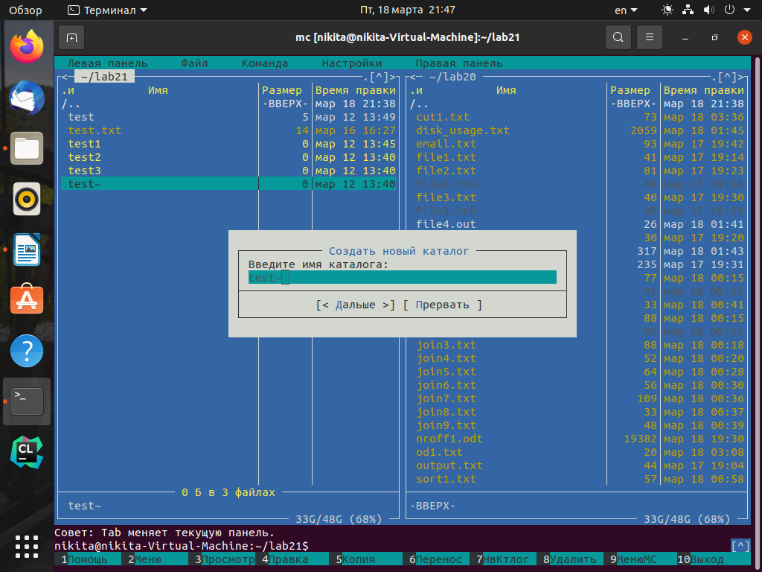

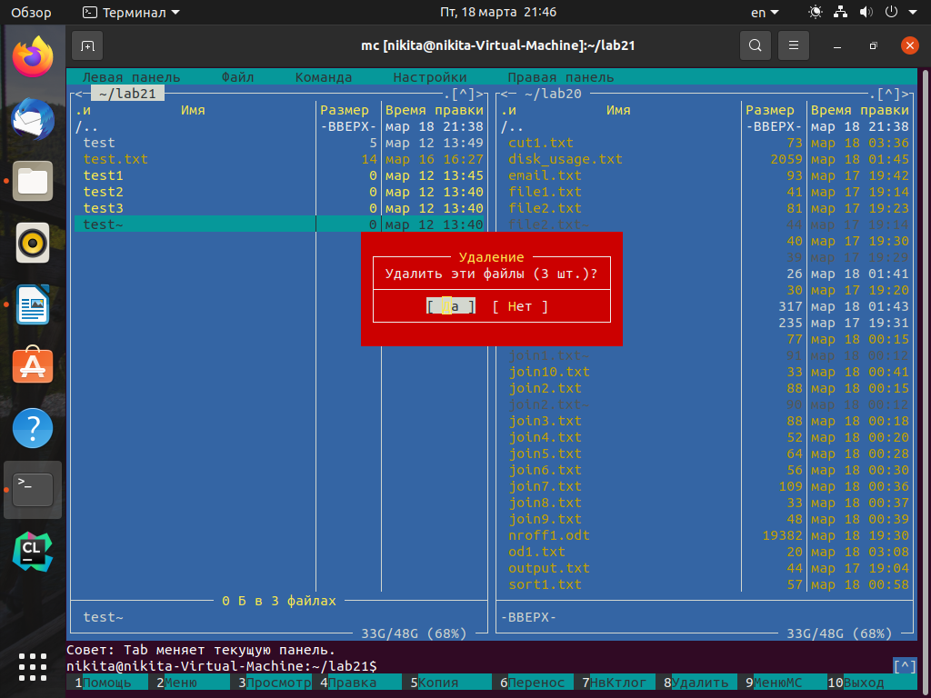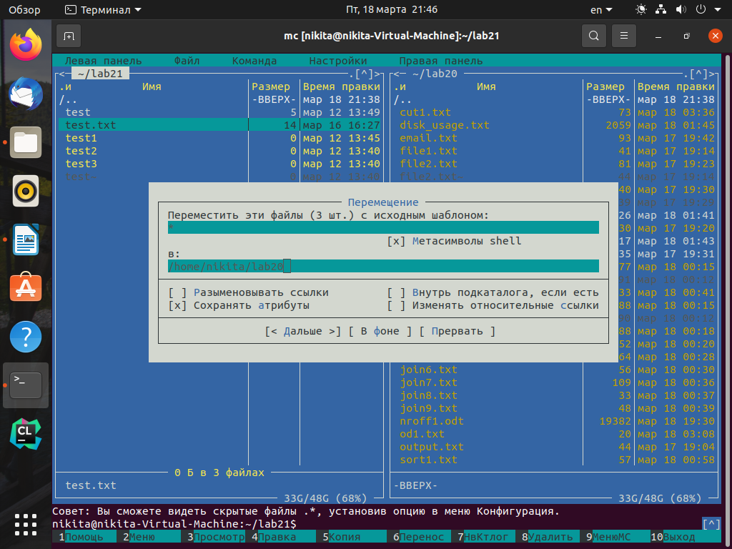

19. tar (Архивирование файлов / каталогов)

**vgb@vgb-VM**:**~/lab20**$ tar -cf archive1.tar join1.txt join4.txt join7.txt

**vgb@vgb-VM**:**~/lab20**$ tar -v -cf backup1.tar /home/vgb/lab20/tart

tar: Удаляется начальный `/&apos; из имен объектов

/home/vgb/lab20/tart/

/home/vgb/lab20/tart/test1.txt

/home/vgb/lab20/tart/test2.txt

/home/vgb/lab20/tart/test3.txt

**vgb@vgb-VM**:**~/lab20**$ ls

**archive1.tar** file3.txt join1.txt~ join8.txt tee1.out uniq3.txt

**backup1.tar** file3.txt~ join2.txt join9.txt tee2.out uniq4.txt

cut1.txt file4.out join2.txt~ nroff1.odt tee3.out uniq5.txt

disk_usage.txt file4.txt join3.txt od1.txt tee4.out -v

email.txt file5.out join4.txt output.txt test1.txt vim1.txt

file1.txt file_out join5.txt sort1.txt test2.txt vim1.txt~

file2.txt join10.txt join6.txt tail1.txt uniq1.txt

file2.txt~ join1.txt join7.txt **tart** uniq2.txt

**vgb@vgb-VM**:**~/lab20**$ tar -czf archive2.tar.gz join10.txt file3.txt email.txt

**vgb@vgb-VM**:**~/lab20**$ tar -cjf archive3.tar.bz2 join4.txt file2.txt cut1.txt

**vgb@vgb-VM**:**~/lab20**$ ls

**archive1.tar** file2.txt join10.txt join6.txt tail1.txt uniq1.txt

**archive2.tar.gz** file2.txt~ join1.txt join7.txt **tart** uniq2.txt

**archive3.tar.bz2** file3.txt join1.txt~ join8.txt tee1.out uniq3.txt

**backup1.tar** file3.txt~ join2.txt join9.txt tee2.out uniq4.txt

cut1.txt file4.out join2.txt~ nroff1.odt tee3.out uniq5.txt

disk_usage.txt file4.txt join3.txt od1.txt tee4.out -v

email.txt file5.out join4.txt output.txt test1.txt vim1.txt

file1.txt file_out join5.txt sort1.txt test2.txt vim1.txt~

**vgb@vgb-VM**:**~/lab20**$ tar -tf archive1.tar

join1.txt

join4.txt

join7.txt

**vgb@vgb-VM**:**~/lab20**$ tar -tvf archive1.tar

-rw-rw-r-- vgb/vgb 77 2022-03-18 00:15 join1.txt

-rw-rw-r-- vgb/vgb 52 2022-03-18 00:20 join4.txt

-rw-rw-r-- vgb/vgb 109 2022-03-18 00:36 join7.txt

**vgb@vgb-VM**:**~/lab20**$ tar -xf archive1.tar

**vgb@vgb-VM**:**~/lab20**$ tar -xvf backup1.tar

home/vgb/lab20/tart/

home/vgb/lab20/tart/test1.txt

home/vgb/lab20/tart/test2.txt

home/vgb/lab20/tart/test3.txt

**vgb@vgb-VM**:**~/lab20**$ tar -xvf archive1.tar -C ~/lab20/tart

join1.txt

join4.txt

join7.txt

**vgb@vgb-VM**:**~/lab20**$ ls

**archive1.tar** file2.txt~ join1.txt join8.txt tee2.out uniq5.txt

**archive2.tar.gz** file3.txt join1.txt~ join9.txt tee3.out -v

**archive3.tar.bz2** file3.txt~ join2.txt nroff1.odt tee4.out vim1.txt

**backup1.tar** file4.out join2.txt~ od1.txt test1.txt vim1.txt~

cut1.txt file4.txt join3.txt output.txt test2.txt

disk_usage.txt file5.out join4.txt sort1.txt uniq1.txt

email.txt file_out join5.txt tail1.txt uniq2.txt

file1.txt **home** join6.txt **tart** uniq3.txt

file2.txt join10.txt join7.txt tee1.out uniq4.txt

**vgb@vgb-VM**:**~/lab20**$ ls tart

join1.txt join4.txt join7.txt test1.txt test2.txt test3.txt

**vgb@vgb-VM**:**~/lab20**$ tar -xf archive2.tar.gz

**vgb@vgb-VM**:**~/lab20**$ mkdir tart2

**vgb@vgb-VM**:**~/lab20**$ tar -xf archive1.tar join1.txt join7.txt

**vgb@vgb-VM**:**~/lab20**$ tar -xf archive1.tar --wildcards &apos;*.txt&apos;

**vgb@vgb-VM**:**~/lab20**$ tar -rvf archive1.tar uniq1.txt uniq4.txt tee1.out

uniq1.txt

uniq4.txt

tee1.out

**vgb@vgb-VM**:**~/lab20**$ tar -tf archive1.tar

join1.txt

join4.txt

join7.txt

uniq1.txt

uniq4.txt

tee1.out

**vgb@vgb-VM**:**~/lab20**$ tar --delete -f archive1.tar join1.txt uniq1.txt tee1.out

**vgb@vgb-VM**:**~/lab20**$ tar -tf archive1.tar

join4.txt

join7.txt

uniq4.txt

20.gzip (Сжатие данных)

**vgb@vgb-VM**:**~/lab20**$ gzip file3.txt

**vgb@vgb-VM**:**~/lab20**$ gzip -k file2.txt

**vgb@vgb-VM**:**~/lab20**$ gzip -c file1.txt > file1.gz

**vgb@vgb-VM**:**~/lab20**$ ls

**archive1.tar** file2.txt join10.txt join7.txt **tart2** uniq3.txt

**archive2.tar.gz** file2.txt~ join1.txt join8.txt tee1.out uniq4.txt

**archive3.tar.bz2** **file2.txt.gz** join1.txt~ join9.txt tee2.out uniq5.txt

**backup1.tar** file3.txt~ join2.txt nroff1.odt tee3.out -v

cut1.txt **file3.txt.gz** join2.txt~ od1.txt tee4.out vim1.txt

disk_usage.txt file4.out join3.txt output.txt test1.txt vim1.txt~

email.txt file4.txt join4.txt sort1.txt test2.txt

**file1.gz** file5.out join5.txt tail1.txt uniq1.txt

file1.txt file_out join6.txt **tart** uniq2.txt

**vgb@vgb-VM**:**~/lab20**$ gzip -v join7.txt

join7.txt: 25.7% -- replaced with join7.txt.gz

**vgb@vgb-VM**:**~/lab20**$ gzip -k join5.txt join2.txt join4.txt

**vgb@vgb-VM**:**~/lab20**$ ls

**archive1.tar** file2.txt~ join1.txt~ **join5.txt.gz** **tart** uniq3.txt

**archive2.tar.gz** **file2.txt.gz** **join1.txt.gz** join6.txt **tart2** uniq4.txt

**archive3.tar.bz2** file3.txt~ join2.txt **join7.txt.gz** tee1.out uniq5.txt

**backup1.tar** **file3.txt.gz** join2.txt~ join8.txt tee2.out -v

cut1.txt file4.out **join2.txt.gz** join9.txt tee3.out vim1.txt

disk_usage.txt file4.txt join3.txt nroff1.odt tee4.out vim1.txt~

email.txt file5.out **join3.txt.gz** od1.txt test1.txt

**file1.gz** file_out join4.txt output.txt test2.txt

file1.txt join10.txt **join4.txt.gz** sort1.txt uniq1.txt

file2.txt join1.txt join5.txt tail1.txt uniq2.txt

**vgb@vgb-VM**:**~/lab20**$ gzip -r tart

**vgb@vgb-VM**:**~/lab20**$ gzip -1 -k -v nroff1.odt

nroff1.odt: 7.3% -- created nroff1.odt.gz

**vgb@vgb-VM**:**~/lab20**$ gzip -9 -k -v nroff1.odt

gzip: nroff1.odt.gz already exists; do you wish to overwrite (y or n)? y

nroff1.odt: 7.9% -- created nroff1.odt.gz

**vgb@vgb-VM**:**~/lab20**$ gzip -k -v nroff1.odt

gzip: nroff1.odt.gz already exists; do you wish to overwrite (y or n)? y

nroff1.odt: 7.8% -- created nroff1.odt.gz

**vgb@vgb-VM**:**~/lab20**$ cat nroff1.odt | gzip -c > nroff2.odt.gz

**vgb@vgb-VM**:**~/lab20**$ ls

**archive1.tar** file3.txt~ **join2.txt.gz** **nroff1.odt.gz** test1.txt

**archive2.tar.gz** **file3.txt.gz** join3.txt **nroff2.odt.gz** test2.txt

**archive3.tar.bz2** file4.out **join3.txt.gz** od1.txt uniq1.txt

**backup1.tar** file4.txt join4.txt output.txt uniq2.txt

cut1.txt file5.out **join4.txt.gz** sort1.txt uniq3.txt

disk_usage.txt file_out join5.txt tail1.txt uniq4.txt

email.txt join10.txt **join5.txt.gz** **tart** uniq5.txt

**file1.gz** join1.txt join6.txt **tart2** -v

file1.txt join1.txt~ **join7.txt.gz** tee1.out vim1.txt

file2.txt **join1.txt.gz** join8.txt tee2.out vim1.txt~

file2.txt~ join2.txt join9.txt tee3.out

**file2.txt.gz** join2.txt~ nroff1.odt tee4.out

**vgb@vgb-VM**:**~/lab20**$ gzip -d join7.txt.gz

**vgb@vgb-VM**:**~/lab20**$ gzip -dk nroff2.odt.gz

**vgb@vgb-VM**:**~/lab20**$ ls

**archive1.tar** file3.txt~ **join2.txt.gz** **nroff1.odt.gz** tee4.out

**archive2.tar.gz** **file3.txt.gz** join3.txt nroff2.odt test1.txt

**archive3.tar.bz2** file4.out **join3.txt.gz** **nroff2.odt.gz** test2.txt

**backup1.tar** file4.txt join4.txt od1.txt uniq1.txt

cut1.txt file5.out **join4.txt.gz** output.txt uniq2.txt

disk_usage.txt file_out join5.txt sort1.txt uniq3.txt

email.txt join10.txt **join5.txt.gz** tail1.txt uniq4.txt

**file1.gz** join1.txt join6.txt **tart** uniq5.txt

file1.txt join1.txt~ join7.txt **tart2** -v

file2.txt **join1.txt.gz** join8.txt tee1.out vim1.txt

file2.txt~ join2.txt join9.txt tee2.out vim1.txt~

**file2.txt.gz** join2.txt~ nroff1.odt tee3.out

**vgb@vgb-VM**:**~/lab20**$ gzip -d nroff1.odt.gz join5.txt.gz file3.txt.gz

gzip: nroff1.odt already exists; do you wish to overwrite (y or n)? y

gzip: join5.txt already exists; do you wish to overwrite (y or n)? y

**vgb@vgb-VM**:**~/lab20**$ gzip -dr tart

**vgb@vgb-VM**:**~/lab20**$ ls

**archive1.tar** file3.txt **join2.txt.gz** **nroff2.odt.gz** test2.txt

**archive2.tar.gz** file3.txt~ join3.txt od1.txt uniq1.txt

**archive3.tar.bz2** file4.out **join3.txt.gz** output.txt uniq2.txt

**backup1.tar** file4.txt join4.txt sort1.txt uniq3.txt

cut1.txt file5.out **join4.txt.gz** tail1.txt uniq4.txt

disk_usage.txt file_out join5.txt **tart** uniq5.txt

email.txt join10.txt join6.txt **tart2** -v

**file1.gz** join1.txt join7.txt tee1.out vim1.txt

file1.txt join1.txt~ join8.txt tee2.out vim1.txt~

file2.txt **join1.txt.gz** join9.txt tee3.out

file2.txt~ join2.txt nroff1.odt tee4.out

**file2.txt.gz** join2.txt~ nroff2.odt test1.txt

**vgb@vgb-VM**:**~/lab20**$ ls tart

join1.txt join4.txt join7.txt test1.txt test2.txt test3.txt

**vgb@vgb-VM**:**~/lab20**$ gzip -l file1.gz

compressed uncompressed ratio uncompressed_name

69 41 0.0% file1

**vgb@vgb-VM**:**~/lab20**$ gzip -l file2.txt.gz

compressed uncompressed ratio uncompressed_name

105 81 4.9% file2.txt

**vgb@vgb-VM**:**~/lab20**$ gzip -lv file2.txt.gz

method crc date time compressed uncompressed ratio uncompressed_name

defla af079916 Mar 17 19:23   
21.bzip2 (Сжатие файлов)

**vgb@vgb-VM**:**~/lab20**$ bzip2 join7.txt

**vgb@vgb-VM**:**~/lab20**$ bzip2 join9.txt join4.txt join3.txt

**vgb@vgb-VM**:**~/lab20**$ bzip2 -k join6.txt

**vgb@vgb-VM**:**~/lab20**$ ls

**archive1.tar** file3.txt **join2.txt.gz** nroff2.odt test1.txt

**archive2.tar.gz** file3.txt~ **join3.txt.bz2** **nroff2.odt.gz** test2.txt

**archive3.tar.bz2** file4.out **join3.txt.gz** od1.txt uniq1.txt

**backup1.tar** file4.txt **join4.txt.bz2** output.txt uniq2.txt

cut1.txt file5.out **join4.txt.gz** sort1.txt uniq3.txt

disk_usage.txt file_out join5.txt tail1.txt uniq4.txt

email.txt join10.txt join6.txt **tart** uniq5.txt

**file1.gz** join1.txt **join6.txt.bz2** **tart2** -v

file1.txt join1.txt~ **join7.txt.bz2** tee1.out vim1.txt

file2.txt **join1.txt.gz** join8.txt tee2.out vim1.txt~

file2.txt~ join2.txt **join9.txt.bz2** tee3.out

**file2.txt.gz** join2.txt~ nroff1.odt tee4.out

**vgb@vgb-VM**:**~/lab20**$ bzip2 -d join7.txt.bz2

**vgb@vgb-VM**:**~/lab20**$ bzip2 -1 -v nroff2.odt

nroff2.odt: 1.050:1, 7.622 bits/byte, 4.73% saved, 19382 in, 18466 out.

**vgb@vgb-VM**:**~/lab20**$ bzip2 -d nroff2.odt.bz2

**vgb@vgb-VM**:**~/lab20**$ bzip2 -9 -v nroff2.odt

nroff2.odt: 1.050:1, 7.622 bits/byte, 4.73% saved, 19382 in, 18466 out.

**vgb@vgb-VM**:**~/lab20**$ bzip2 -vt join4.txt.bz2

join4.txt.bz2: ok

22.head (Вывод первых n строк из файла)

**vgb@vgb-VM**:**~/lab20**$ cat sort1.txt

100

RedBull

data

apple

1test

DATA

laptop

mouse

apple

100

Falcon

Eagle

TouchPad

Camera

**vgb@vgb-VM**:**~/lab20**$ head sort1.txt

100

RedBull

data

apple

1test

DATA

laptop

mouse

apple

100

**vgb@vgb-VM**:**~/lab20**$ head -n 6 sort1.txt

100

RedBull

data

apple

1test

DATA

**vgb@vgb-VM**:**~/lab20**$ head -3 sort1.txt

100

RedBull

data

**vgb@vgb-VM**:**~/lab20**$ head -c 22 sort1.txt

100

RedBull

data

apple**vgb@vgb-VM**:**~/lab20**$ head -c 1b sort1.txt

100

RedBull

data

apple

1test

DATA

laptop

mouse

apple

100

Falcon

Eagle

TouchPad

Camera

**vgb@vgb-VM**:**~/lab20**$ head -n 3 sort1.txt join2.txt

==> sort1.txt <==

100

RedBull

data

==> join2.txt <==

1 Alliance Azeroth

2 Horde Azeroth

3 Burning Legion

**vgb@vgb-VM**:**~/lab20**$ echo $RANDOM | sha512sum | head -c 24 ; echo

5d1f5ba327e7b8f27ed56fca

23.iconv(Конвертация файлов из одной кодировки в другую)

**vgb@vgb-VM**:**~/lab20**$ cat icon1.txt

� � � �

**vgb@vgb-VM**:**~/lab20**$

**vgb@vgb-VM**:**~/lab20**$

**vgb@vgb-VM**:**~/lab20**$

**vgb@vgb-VM**:**~/lab20**$

**vgb@vgb-VM**:**~/lab20**$ cat icon1.txt

� � � �

**vgb@vgb-VM**:**~/lab20**$ file -i icon1.txt

icon1.txt: text/plain; charset=iso-8859-1

**vgb@vgb-VM**:**~/lab20**$ iconv -f ISO-8859-1 -t UTF-8 icon1.txt -o icon2.txt

**vgb@vgb-VM**:**~/lab20**$ cat icon2.txt

ö ä ü ß

24.patch

**vgb@vgb-VM**:**~/lab20**$ cat patch1.c

#include <stdio.h>

int main() {

print("Hello, World!\n");

return 0;

}

**vgb@vgb-VM**:**~/lab20**$ cat patch2.c

#include <stdio.h>

void main() {

printf("Hello Viktor");

printf("Welcome to pogramm");

return 0;

}

**vgb@vgb-VM**:**~/lab20**$ diff -u patch1.c patch2.c > myfile.patch

**vgb@vgb-VM**:**~/lab20**$ cat myfile.patch

--- patch1.c 2022-03-19 01:39:53.567913384 +0300

+++ patch2.c 2022-03-19 01:34:48.459846936 +0300

@@ -1,7 +1,8 @@

#include <stdio.h>

-int main() {

-

- print("Hello, World!\n");

+void main() {

+

+ printf("Hello Viktor");

+ printf("Welcome to pogramm");

return 0;

}

**vgb@vgb-VM**:**~/lab20**$ patch < myfile.patch

patching file patch1.c

**vgb@vgb-VM**:**~/lab20**$ cat patch1.c

#include <stdio.h>

void main() {

printf("Hello Viktor");

printf("Welcome to pogramm");

return 0;

}

**vgb@vgb-VM**:**~/lab20**$ patch -R < myfile.patch

patching file patch1.c

**vgb@vgb-VM**:**~/lab20**$ cat patch1.c

#include <stdio.h>

int main() {

print("Hello, World!\n");

return 0;

}

25.md5 (Проверка контрольной суммы)

**vgb@vgb-VM**:**~/lab20**$ cat join5.txt

Varian Wrynn Alliance

Sylvanas Windrunner Horde

Arthas Menethil

**vgb@vgb-VM**:**~/lab20**$ md5sum join5.txt

0478634febf7f447ed7ebd46ad23cbd3 join5.txt

**vgb@vgb-VM**:**~/lab20**$ md5sum join5.txt > join5.md5

**vgb@vgb-VM**:**~/lab20**$ cat >> join5.txt

Garrosh Hellscream

**vgb@vgb-VM**:**~/lab20**$ md5sum join5.txt

dafeda225f07c410021cde89065c1f47 join5.txt

**vgb@vgb-VM**:**~/lab20**$ emacs join5.txt

**vgb@vgb-VM**:**~/lab20**$ cp join5.txt join5v2.txt

**vgb@vgb-VM**:**~/lab20**$ cat join5v2.txt

Varian Wrynn Alliance

Sylvanas Windrunner Horde

Arthas Menethil

**vgb@vgb-VM**:**~/lab20**$ md5sum join5v2.txt

0478634febf7f447ed7ebd46ad23cbd3 join5v2.txt

**vgb@vgb-VM**:**~/lab20**$ md5sum join5v2.txt join5.txt

0478634febf7f447ed7ebd46ad23cbd3 join5v2.txt

0478634febf7f447ed7ebd46ad23cbd3 join5.txt

**vgb@vgb-VM**:**~/lab20**$ md5sum join5.txt join5v2.txt > join5.md5

**vgb@vgb-VM**:**~/lab20**$ md5sum -c join5.md5

join5.txt: ЦЕЛ

join5v2.txt: ЦЕЛ

**vgb@vgb-VM**:**~/lab20**$ echo -n "Lost" | md5sum -

b578b733cbb788fc6ad208314d2c4c2b -

**vgb@vgb-VM**:**~/lab20**$ echo -n "Lost Cause" | md5sum -

56a56f952cc07a37a6a2b8aedb6efa29 -

**vgb@vgb-VM**:**~/lab20**$ echo -n "Lost Cause" | md5sum -

56a56f952cc07a37a6a2b8aedb6efa29 -

26.sed (Потоковый текстовый редактор)

**vgb@vgb-VM**:**~/lab20**$ echo "This is a test" | sed &apos;s/test/another test/&apos;

This is a another test

**vgb@vgb-VM**:**~/lab20**$ cat >> sed1

This is a test

**vgb@vgb-VM**:**~/lab20**$ sed &apos;s/test/another test/&apos; ./sed1

This is a another test

**vgb@vgb-VM**:**~/lab20**$ sed &apos;s/This/That/; s/test/another test/&apos; ./sed1

That is a another test

**vgb@vgb-VM**:**~/lab20**$ sed -e &apos;

> s/This/That/

> s/test/another test/&apos; ./sed1

That is a another test

**vgb@vgb-VM**:**~/lab20**$ cat >> commands1

s/This/That/

s/test/another test/

**vgb@vgb-VM**:**~/lab20**$ sed -f commands1 sed1

That is a another test

**vgb@vgb-VM**:**~/lab20**$ cat >> sed2

This is a test and I like this test.

This is the next test of the test scripts.

**vgb@vgb-VM**:**~/lab20**$ sed &apos;s/test/another test/&apos; sed2

This is a another test and I like this test.

This is the next another test of the test scripts.

**vgb@vgb-VM**:**~/lab20**$ sed &apos;s/test/another test/2&apos; sed2

This is a test and I like this another test.

This is the next test of the another test scripts.

**vgb@vgb-VM**:**~/lab20**$ sed &apos;s/test/another test/g&apos; sed2

This is a another test and I like this another test.

This is the next another test of the another test scripts.

**vgb@vgb-VM**:**~/lab20**$ cat >> sed3

This is a test.

This is a different one.

**vgb@vgb-VM**:**~/lab20**$ sed -n &apos;s/test/another test/p&apos; sed3

This is a another test.

**vgb@vgb-VM**:**~/lab20**$ sed -n &apos;s/test/another test/w outsed&apos; sed3**vgb@vgb-VM**:**~/lab20**$ cat outsed

This is a another test.

**vgb@vgb-VM**:**~/lab20**$ cat >> sed4

/bin/bash

**vgb@vgb-VM**:**~/lab20**$ sed &apos;s!/bin/bash!/bin/csh!&apos; sed4

/bin/csh

**vgb@vgb-VM**:**~/lab20**$ cat >> sed5

This is a test.

This is the second test.

This is the third test.

This is the fourth test.

**vgb@vgb-VM**:**~/lab20**$ sed &apos;2s/test/another test/&apos; sed5

This is a test.

This is the second another test.

This is the third test.

This is the fourth test.

**vgb@vgb-VM**:**~/lab20**$ sed &apos;2,3s/test/another test/&apos; sed5

This is a test.

This is the second another test.

This is the third another test.

This is the fourth test.

**vgb@vgb-VM**:**~/lab20**$ sed &apos;2,$s/test/another test/&apos; sed5

This is a test.

This is the second another test.

This is the third another test.

This is the fourth another test.

**vgb@vgb-VM**:**~/lab20**$ sed &apos;3d&apos; sed5

This is a test.

This is the second test.

This is the fourth test.

**vgb@vgb-VM**:**~/lab20**$ cat sed5

This is a test.

This is the second test.

This is the third test.

This is the fourth test.

**vgb@vgb-VM**:**~/lab20**$ sed &apos;d&apos; sed5

**vgb@vgb-VM**:**~/lab20**$ sed &apos;2,3d&apos; sed5

This is a test.

This is the fourth test.

**vgb@vgb-VM**:**~/lab20**$ sed &apos;3,$d&apos; sed5

This is a test.

This is the second test.

**vgb@vgb-VM**:**~/lab20**$ cat >> sed5

This is another Line

**vgb@vgb-VM**:**~/lab20**$ sed &apos;/test/d&apos; sed5

This is another Line

**vgb@vgb-VM**:**~/lab20**$ cat sed5

This is a test.

This is the second test.

This is the third test.

This is the fourth test.

This is another Line

**vgb@vgb-VM**:**~/lab20**$ sed &apos;/second/,/fourth/d&apos; sed5

This is a test.

This is another Line

**vgb@vgb-VM**:**~/lab20**$ echo "Another test" | sed &apos;i\First test&apos;

First test

Another test

**vgb@vgb-VM**:**~/lab20**$ echo "Another test" | sed &apos;a\First test&apos;

Another test

First test

**vgb@vgb-VM**:**~/lab20**$ sed &apos;2i\This is the inserted line.&apos; sed5

This is a test.

This is the inserted line.

This is the second test.

This is the third test.

This is the fourth test.

This is another Line

**vgb@vgb-VM**:**~/lab20**$ sed &apos;2a\This is the inserted line.&apos; sed5

This is a test.

This is the second test.

This is the inserted line.

This is the third test.

This is the fourth test.

This is another Line

**vgb@vgb-VM**:**~/lab20**$ sed &apos;3c\This is a modified line.&apos; sed5

This is a test.

This is the second test.

This is a modified line.

This is the fourth test.

This is another Line

**vgb@vgb-VM**:**~/lab20**$ sed &apos;/This is/c This is a change line of text.&apos; sed5

This is a change line of text.

This is a change line of text.

This is a change line of text.

This is a change line of text.

This is a change line of text.

**vgb@vgb-VM**:**~/lab20**$ emacs sed5

**vgb@vgb-VM**:**~/lab20**$ cat sed5

This is a test.1

This is the second test.2

This is the third test.3

This is the fourth test.4

This is another Line5

**vgb@vgb-VM**:**~/lab20**$ sed &apos;y/123/567/&apos; sed5

This is a test.5

This is the second test.6

This is the third test.7

This is the fourth test.4

This is another Line5

**vgb@vgb-VM**:**~/lab20**$ sed &apos;=&apos; sed5

1

This is a test.1

2

This is the second test.2

3

This is the third test.3

4

This is the fourth test.4

5

This is another Line5

**vgb@vgb-VM**:**~/lab20**$ sed -n &apos;/test/=&apos; sed5

1

2

3

4

**vgb@vgb-VM**:**~/lab20**$ sed &apos;3r newfile&apos; sed5

This is a test.1

This is the second test.2

This is the third test.3

This is the fourth test.4

This is another Line5

**vgb@vgb-VM**:**~/lab20**$ cat sed6

First line in newfile

Second line in newfile

**vgb@vgb-VM**:**~/lab20**$ sed &apos;3r sed6&apos; sed5

This is a test.1

This is the second test.2

This is the third test.3

First line in newfile

Second line in newfile

This is the fourth test.4

This is another Line5

**vgb@vgb-VM**:**~/lab20**$ sed &apos;/test/r sed6&apos; sed5

This is a test.1

First line in newfile

Second line in newfile

This is the second test.2

First line in newfile

Second line in newfile

This is the third test.3

First line in newfile

Second line in newfile

This is the fourth test.4

First line in newfile

Second line in newfile

This is another Line5

1. **Дневник отладки** должен содержать дату и время сеансов отладки и основные события (ошибки в сценарии и программе, нестандартные ситуации) и краткие комментарии к ним. В дневнике отладки приводятся сведения об использовании других ЭВМ, существенном участии преподавателя и других лиц в написании и отладке программы.

| № | Лаб. или дом. | Дата | Время | Событие | Действие по исправлению | Примечание |
| --- | --- | --- | --- | --- | --- | --- |
| 1 | дом | 19.02.22 | 22:20 | Невозможность удалить каталоги командой rm lab course | добавление ключа -R |  |

1. **Замечания автора** по существу работы Работу, несмотря на крайне большую объемность, считаю весьма полезной. Навыки работы с утилитами ОС UNIX очень полезны, поскольку они помогают не только оптимизировать какие-либо простейшие операции, но вместе с тем они дают возможность существенно облегчить процесс выполнения тех или иных трудоемких и времязатратных задач.
2. **Вывод:** Работа мне понравилась, поскольку, несмотря на кучу потраченного времени, она была весьма занимательной. Стоит отметить большой потенциал полученных знаний и навыков работы с утилитами UNIX. Благодаря данной работе я освоил механизмы работы с утилитами UNIX, что существенно расширило область моих знаний. Информация, полученная мной в ходе выполнения данной лабораторной работы, поможет мне в дальнейшем при решении как рабочих, так и повседневных задач.

Недочёты при выполнении задания могут быть устранены следующим образом: _

Подпись студента _________________